**Отчет депутата Воронежской городской Думы пятого созыва**

**Черкасова Олега Николаевича о работе за 2024 год**

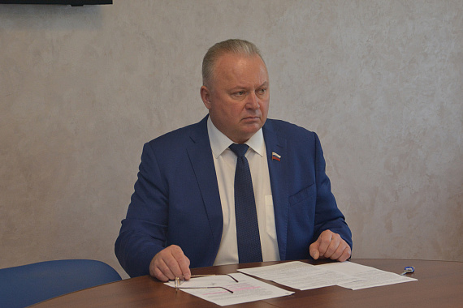 Олег Николаевич Черкасов - заместитель председателя Воронежской городской Думы, возглавляет постоянную комиссию по развитию местного самоуправления, цифровизации, депутатской этике и противодействию коррупции; входит в состав постоянной комиссии по развитию транспорта и объектов транспортной инфраструктуры. Избран депутатом Воронежской городской Думы пятого созыва по одномандатному избирательному округу № 3 (Железнодорожный район). Член Всероссийской политической партии «ЕДИНАЯ РОССИЯ»

**Общественная приемная депутата находится по адресу ул. Переверткина, д.11, личный прием депутата по предварительной записи. Контактные телефоны общественной приемной: 228-16-87 (город.), 89515415914 (сот.), электронный адрес: maksumova.n@list.ru**

**Работа депутата в Воронежской городской Думе**

В течение 2024 года постоянной комиссией Воронежской городской Думы V созыва по развитию местного самоуправления, цифровизации, депутатской этике и противодействию коррупции проведено 12 заседаний на которых рассмотрено 40 вопросов, касающихся деятельности органов территориального общественного самоуправления, приведения в соответствие с установленными требованиями нормативной базы городского округа, внесения изменений в действующие муниципальные программы, иные вопросы.

В составе постоянной комиссии по развитию транспорта и объектов транспортной инфраструктуры принял участие в 8 заседаниях, в ходе которых было рассмотрено 12 вопросов.

О.Н. Черкасов провел 4 совместных заседания постоянных комиссий Воронежской городской Думы по рассмотрению материалов проверок проведённых Контрольно-счетной палатой городского округа город Воронеж, а также планов мероприятий по устранению выявленных нарушений на которых рассмотрено 12 вопросов. Депутаты рассмотрели отчет о результатах проверки законности и результативности использования бюджетных средств, выделенных на капитальный ремонт общеобразовательных учреждений в рамках МП «Развитие образования», отчёт о результатах аудита эффективности использования бюджетных средств, выделенных на реализацию мероприятий в рамках муниципальной составляющей регионального проекта «Цифровая образовательная среда», другие вопросы.

В 2024 году продолжилась работа депутата Черкасова в качестве представителя Воронежской городской Думы в коллегиях, организуемых администрацией городского округа, а также в заседаниях межведомственных комиссий и рабочих групп.

**Работа депутата в избирательном округе**

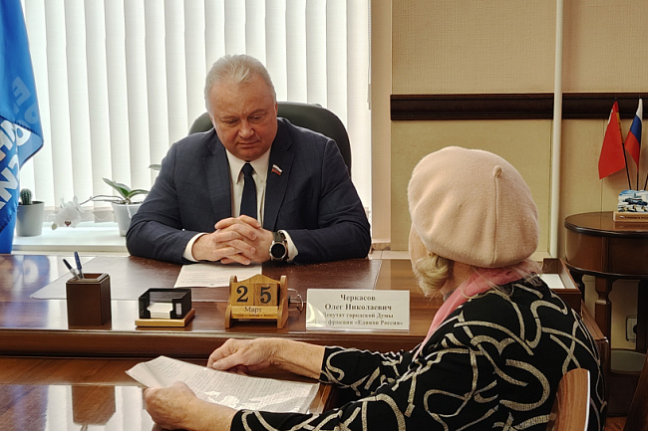Традиционно не менее половины обращений избирателей к депутату приходится на вопросы развития городской инфраструктуры, жилищно-коммунального хозяйства и благоустройства территорий, вторая часть касается деятельности учреждений социальной сферы.

В минувшем 2024 году благодаря совместным усилиям с администрацией городского округа удалось решить ряд проблемных вопросов, вызывавших справедливые нарекания избирателей.

Так, на территории избирательного округа № 3 по адресу Ленинский проспект, 123д, находится особо охраняемая природная территория местного значения «Сквер "У озера"», являющаяся одним из главных видовых мест Железнодорожного района.

Ранее благодаря включению объекта в действующие муниципальные программы удалось добиться существенных изменений, однако далеко не все проблемы были решены.

Из-за недостатка мощности действующие подземные сети регулярно переполнялись ливневыми и талыми водами, что приводило к залитию территории сквера, включая дворы соседних многоквартирных домов. Выходом из проблемной ситуации являлась модернизация сетей ливневой канализации. На основании обращения депутата Черкасова в ноябре 2024 года силами специализированной организации МБУ «Городская дорожная служба» выполнены работы по прокладке бестраншейным методом 81 п.м. трубопровода D = 160 мм, а также работы по установке дополнительного ливнеприемного колодца. На 2025 год намечено продолжение благоустройства сквера.

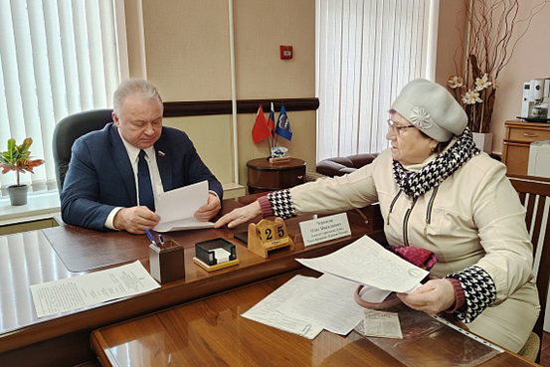

На личных приемах, проводимых депутатом, большую активность проявили жители частного сектора Железнодорожного района. Граждане просили обратить внимание на проблемы разбитых дорог, отсутствия тротуаров, нехватки детского игрового и спортивного оборудования. Ряд улиц удалось включить в план проведения дорожных работ, в результате новое асфальтовое покрытие получили жители ул.Филатова, ул.Ильича, ул.Красногвардейца Зубрилова, ряда улиц мкр.Репное. Улучшилась ситуация и в многоквартирных жилых домах округа - капитальной ремонт дорожного полотна прошел по адресам: ул. Старых Большевиков, 44а, ул.Остужева, 24, ул. Серафимовича, 14, Ленинский пр.,144а.

Часть обращений избирателей касалась необходимости обеспечить детский досуг, заботе о здоровом образе жизни подрастающего поколения. Ведь дети, проживающие на улицах частного сектора ничем, не отличаются от сверстников из многоквартирных жилых домов, во дворах которых устанавливается развивающее оборудование по программам благоустройства.

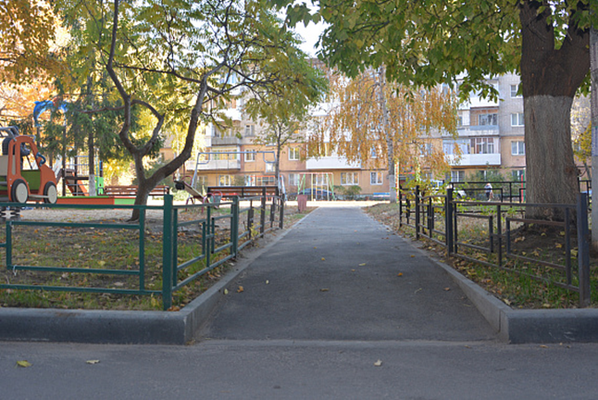Теперь детворе частного сектора избирательного округа № 3 и их родителям не о чем волноваться - по адресу ул.Комсомольская, 2 установлены спортивный комплекс, теннисный стол, песочница, лавочки со спинкой, турник классический.

Также по просьбам избирателей новое детское игровое и спортивное оборудование, а также элементы благоустройства установлены по следующим адресам:

- ул.Остужева, 6 - спортивный комплекс, песочница, ограждение, лавочка со спинкой, урна;

- ул.Остужева, 46 – горка, качели;

- ул.Переверткина, 37 - теннисный стол, турник с кольцами, спортивный тренажер;

- ул.25 Января, 8а – песочница, турник классический, лавочки со спинкой, урны;

- ул.25 Января,52 - лавочки со спинкой, урны;

- Ленинский пр.123 - лавочки со спинкой, урны;

- Ленинский пр.129 - лавочки со спинкой, урны, спортивный комплекс;

- Ленинский пр.127 – детский игровой комплекс, качели двойные.

Как было сказано выше, вторую половину поступающих обращений составляют вопросы развития социальной сферы.

Не первый год дополнительные бюджетные ассигнования получают учреждения социальной направленности: МБОУ гимназия № 9 (ул. Минская, 23), МБОУ лицей № 3 (ул. Переверткина, 25), МБОУ СОШ № 68 (ул. Переверткина,16), МБДОУ "Детский сад компенсирующего вида № 4" (ул. Остужева, 14); МБДОУ "Центр развития ребенка - детский сад № 120" (ул. Остужева,38), МБДОУ "Центр развития ребенка - детский сад № 121" (Ленинский проспект,140), МБДОУ "Детский сад общеразвивающего вида № 125» (ул. 25 Января, 44), МБДОУ "Центр развития ребенка - детский сад № 131" (ул. Минская, 33), МБДОУ "Центр развития ребенка - детский сад № 176" (ул. 25 Января, 42а), МБУДО "Станция юных техников № 3" (ул.Переверткина,42Б).

Муниципальное бюджетное учреждение дополнительного образования спортивная школа № 25 (бывший спортклуб "Кристалл», ул. Переверткина,5) в 2024 году получил дополнительные бюджетные средства необходимые для приобретения спортивного и мягкого инвентаря, а также для участия юных спортсменов и сопровождающих их тренеров во Всероссийских соревнованиях по волейболу и тяжелой атлетике.

Не малую часть деятельности депутата составляет взаимодействие с общественными организациями и волонтерскими объединениями – их обращения, просьбы, находятся в центре внимания Олега Николаевича. Депутат всегда откликается на приглашения посетить мероприятия, посвящённые торжественным и памятным датам.

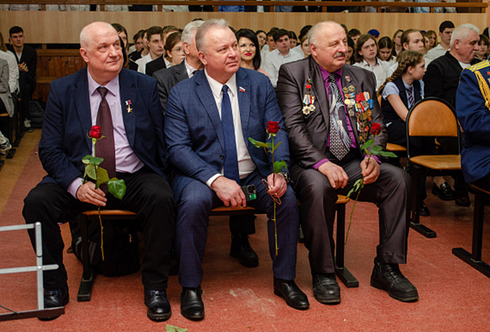Так, в минувшем году исполнилось 15-лет со дня основания отметило Воронежское региональное отделение Российского общественного благотворительного фонда ветеранов (пенсионеров) войны, труда и Вооружённых Сил.

В Воронежском концертном зале собрались сотрудники фонда, волонтёры, среди гостей - участники Великой Отечественной войны, малолетние узники фашистских лагерей, работники тыла, герои труда и герои специальной военной операции.

16 февраля 2024 года в гимназии № 9 состоялась важная и торжественная встреча, посвященная Дню памяти о российских воинах, исполнявших воинский и служебный долг за пределами Отечества - всем, кто причастен к героическим и трагическим событиям войны в Афганистане, а также всем, кто исполнял свой служебный долг за пределами Отечества.

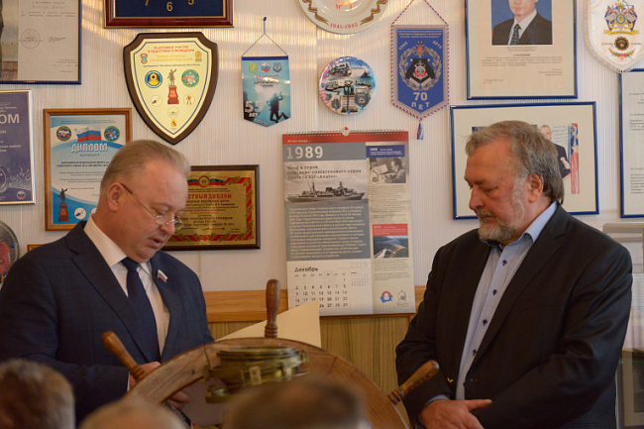

5 мая 2024 85 лет со дня основания отпраздновала Воронежская водолазная школа ДОСААФ России. Организация занимается подготовкой специалистов водолазного дела для работы на предприятиях и учреждениях России, а также для Военно-Морского Флота Российской Федерации, неоднократно награждалась переходящим вымпелом Военного Совета Северного флота. На юбилейные мероприятия поздравить школу приехали гости из Москвы, Санкт-Петербурга, Новороссийска.

На всех перечисленных мероприятиях О.Н. Черкасову было доверено представлять Воронежскую городскую Думу с вручением Почетных грамот.

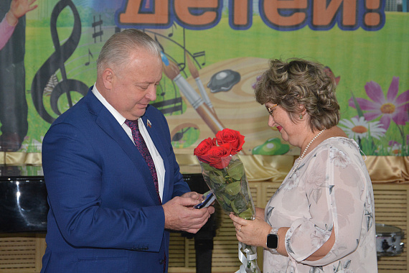

Минувший 2024 год был объявлен в Российской Федерации Годом семьи - повышенное внимание государства и общества уделялось вопросам защиты детства.

С 2016 года в нашем городе работает общественная организация «Крепкая семья», которая занимается оказанием помощи нуждающимся семьям: проводит праздничные мероприятия для детей, организует походы в театр и кино, участвует в региональных и федеральных благотворительных акциях. В организации состоят 106 многодетных семей (547 чел.), включая неполные семьи и семьи с детьми с ограниченными возможностями здоровья.

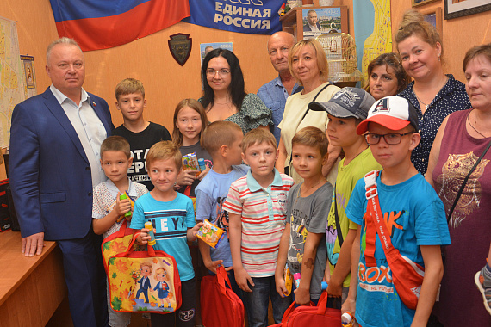 К сожалению «Крепкая семья» столкнулась с проблемой отсутствия помещения для осуществления своей деятельности. Благодаря настойчивости О.Н.Черкасова и содействия со стороны управления имущественных и земельных отношений администрации Воронежа, проблема была решена – общественники получили муниципальное помещение для проведения необходимой работы с гражданами.

Социальная программа «Собери ребенка в школу» организованная при поддержке партии «Единая Россия» стала уже традиционной, депутаты - «единороссы» принимают в ней активное участие. К Дню знаний 2024г. первоклашки из многодетных семей получили из рук Олега Черкасова школьные принадлежности, игрушки и сладости.

Вручены подарки и адресные поздравления детям, воспитывающимся в приемных и многодетных семьях, входящим в городскую общественную организацию поддержки и развития семьи «Крепкая семья» в Железнодорожном районе, а также в Воронежскую городскую общественную организацию инвалидов и родителей детей – инвалидов с детским церебральным параличом «НАДЕЖДА».

Продолжается деятельное сотрудничество Олега Николаевича и

Координационного совета МРОО «Родительский Собор», организующего поездки школьников Новороссии по городам России в рамках спортивных и культурных мероприятий, межличностного общения учащихся. Несколько раз ребята из учебных заведений ЛНР посещали наш город.

В настоящее время при активном участии депутата рассматривается возможность усиления взаимодействия между школами Воронежа и ЛНР по линии гуманитарного обмена. В рамках этого сотрудничества планируются экскурсии в Воронеж, и далее в другие города России учащихся четырех школ ЛНР. Ожидается, что луганские ребята, посещая Воронеж примут участие в школьных олимпиадах, спортивных состязаниях, образовательных проектах.

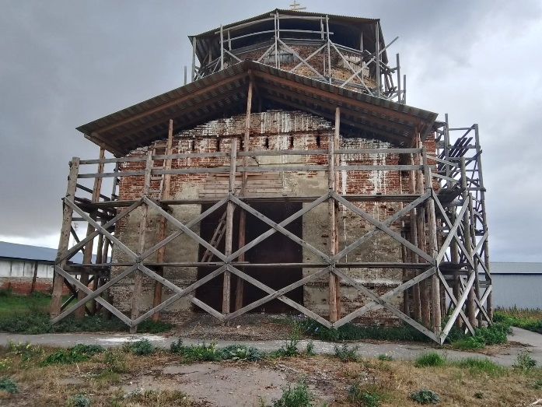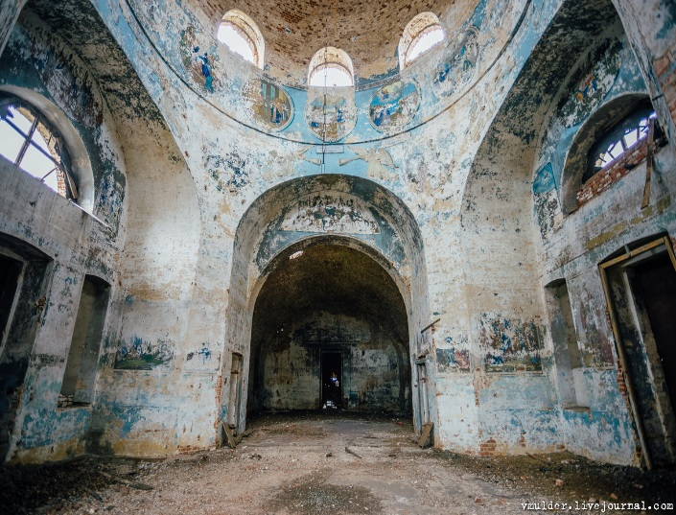

Инициативная группа прихода церкви Покрова Пресвятой Богородицы села Липовка Бобровского района обратилась с просьбой о помощи. Неравнодушные граждане попросили оказать содействие в сохранении и восстановлении старинной церкви, являющейся объектом культурного наследия регионального значения. История храма насчитывает 200 лет, его возвели на средства графини Анны Алексеевны Орловой-Чесменской в 1824 году. Церковь закрыта в 1930-е годы, здание разрушено. В настоящее время старинный храм находится на консервации, проведенной в рамках федеральной программы.

По просьбе инициативной группы верующих Олег Черкасов направил ряд запросов в архивы и профильные структуры органов власти о возможности восстановления церкви, а также координировал сбор документов на дальнейшее проведение работ по сохранению храма, посредством включения в государственную программу «Развитие культуры». Итогом работы стало

направление заявки в Министерство культуры Российской Федерации на разработку научно-проектной документации и проведение реставрационных работ в рамках федеральной программы на 2025 год.

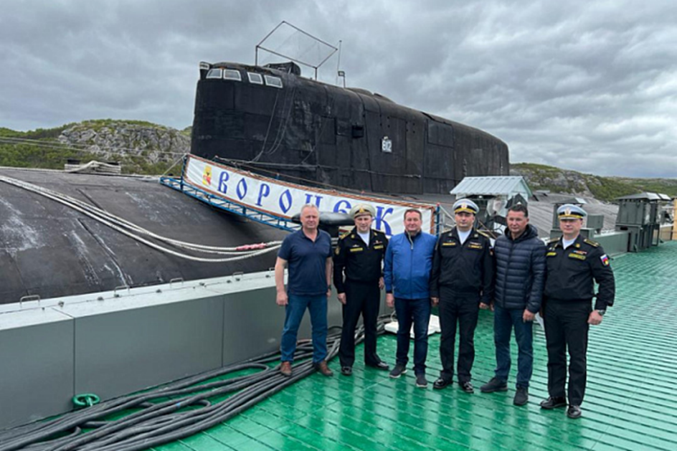

В рамках развития шефских отношений между Северным флотом Министерства обороны РФ и городским округом городом Воронеж представители городских и областных властей, и неравнодушные воронежцы – не оставляют моряков-подводников без внимания и поддержки. Заместитель председателя Воронежской городской Думы Олег Черкасов неоднократно посещал Северный флот как лично, так и в составе делегаций, оказывает постоянную помощь морякам. На очереди новые поездки и встречи.

Олег Черкасов оказывает регулярную помощь военнослужащим, выполняющим боевые задачи в зоне проведения СВО, а также взаимодействует с волонтерскими объединениями патриотической направленности.

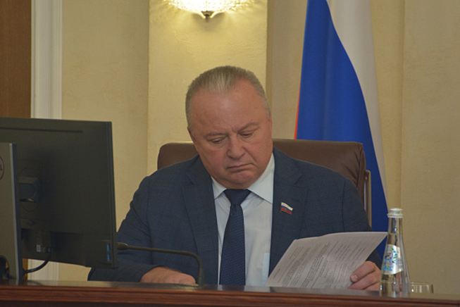

Информация о деятельности О.Н.Черкасова в Воронежской городской Думе и работе в избирательном округе № 3 регулярно размещается на страничках депутата в мессенджере Телеграм, а также в социальных сетях «Вконтакте» и «Одноклассники».